**Relazione per il corso di**

**Programmazione di Reti**

**A.A. 2020-2021**

**Traccia 2: Python Web Server**

**Studente: Foschi Andrea (**[**andrea.foschi13@studio.unibo.it**](mailto:andrea.foschi13@studio.unibo.it)**)**

**Matricola: 0000933487**

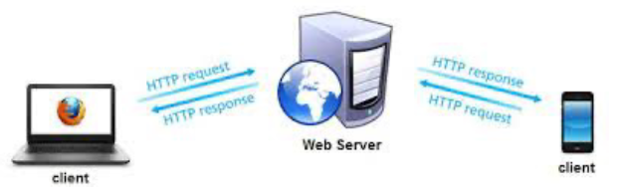

**Università degli studi di Bologna**

**Campus di Cesena**

**Facoltà di ingegneria e scienze informatiche**

**TODO: INDICE**